SCENARIUSZ 1 – poprawne pobranie listy uprawnień wskazanego użytkownika we wskazanym województwie.
Przed:
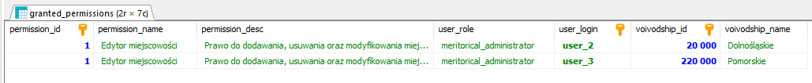
CALL get_user_permissions_in_voivodship(
'user_2',
(
SELECT voivodship_id
FROM granted_permissions
WHERE user_login = 'user_2'
LIMIT 1
)
);
SELECT * FROM return_table;

Poprawnie pobrano listę uprawnień.
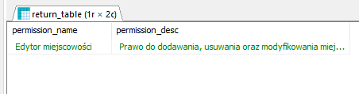
SCENARIUSZ 2 – pobranie listy uprawnień użytkownika w województwie, którym nie ma on przypisanych żadnych uprawnień.
Przed:
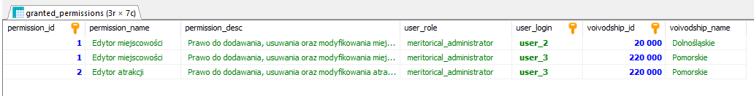
CALL get_user_permissions_in_voivodship(
'user_2',
(
SELECT au.administrative_unit_id
FROM administrative_units AS au
WHERE NAME = 'Pomorskie'
)
);

Poprawnie pobrano listę uprawnień.
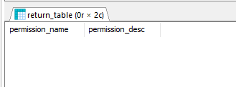
SCENARIUSZ 3 – pobranie listy uprawnień nieistniejącego użytkownika
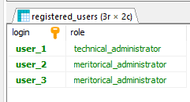
CALL get_user_permissions_in_voivodship(
'sdafdsf',
(
SELECT voivodship_id
FROM granted_permissions
WHERE user_login = 'user_2'
LIMIT 1
)
);
SELECT * FROM return_table;

Nie udało się pobrać listy uprawnień.
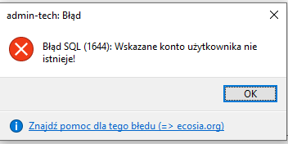
SCENARIUSZ 4 – pobranie listy uprawnień z nieistniejącego województwa
Przed:
CALL get_user_permissions_in_voivodship(
'sdafdsf',
1234
);
SELECT * FROM return_table;

Nie udało się pobrać listy. Pojawił się komunikat:
